Cléo Deroo Installation OU

Dans ce pdf je vais vous montrer comment installer et gérer des Units Organisations.

Tout d’abord dans outil on va aller dans utilisateurs et ordinateurs
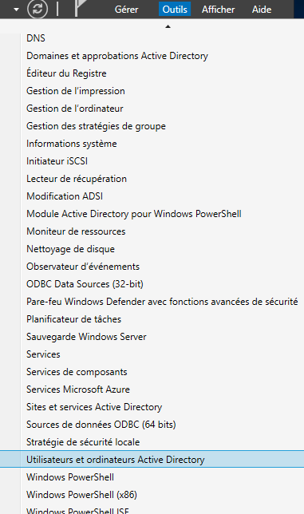

Puis dans notre domaine on va faire nouveau et Unité d’organisation.
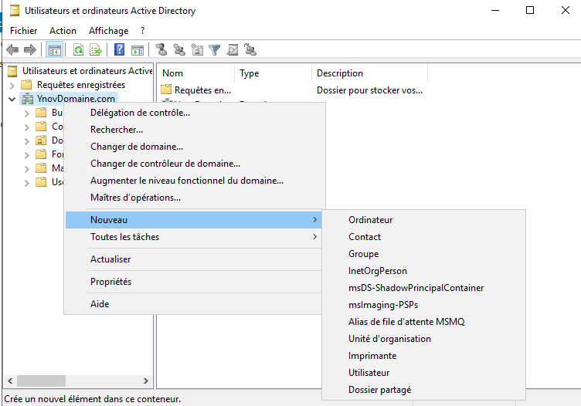

On choisit un nom pour notre unité. Le petit paramètre à coché et super important car il permet de ne pas pouvoir supprimé l’unité mais si vous vous trompez il faudra faire une petite manipulation.
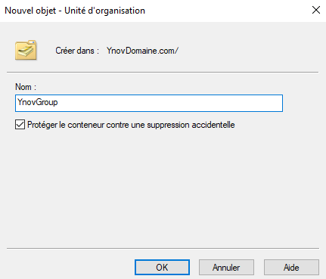

Notre mission était de reproduire cet arborescence avec ce qu’on a vu juste au dessus.
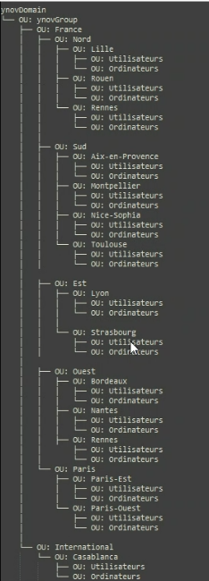
Et donc voila le résultat.
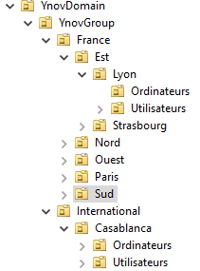

Maintenant en mode ligne de commande sous powershell ISE. Voici la première commande pour créer l’unité principal. Attention de bien changer le nom, le ynovDomain et le local en nom.
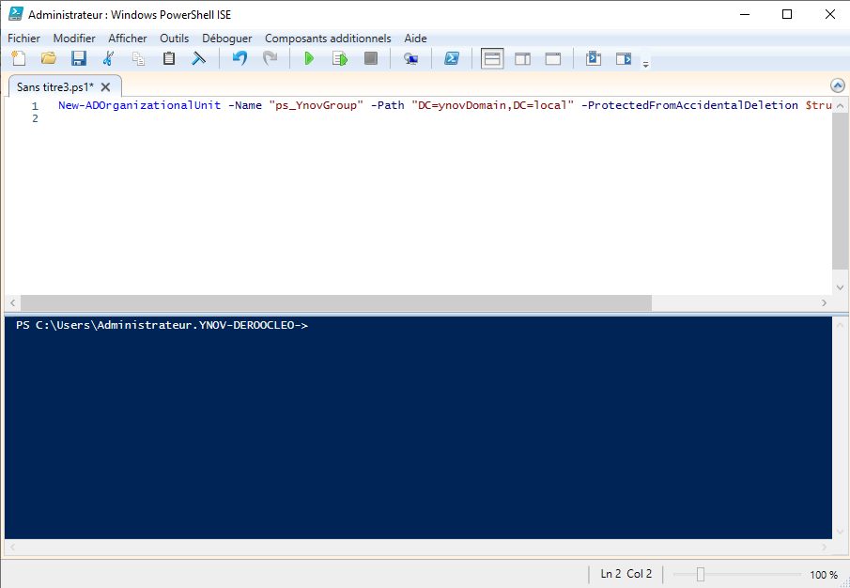
New-ADOrganizationalUnit -Name "ps_YnovDomain" -Path "DC=YnovDomaine,DC=com" -ProtectedFromAccidentalDeletion $true

Voici le résultat de la première commande.
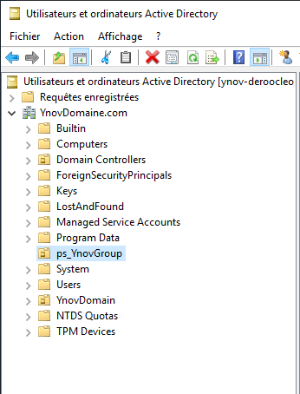

Maintenant on avait pour mission de reproduire l’arborescence de tout à l’heure mais donc cette fois en ligne de commande. Voici un exemple de commande car le code fait 300 lignes.

Import-Module ActiveDirectory

New-ADOrganizationalUnit `
-Name "ps_YnovDomain" `
-Path "DC=YnovDomaine,DC=com" `
-ProtectedFromAccidentalDeletion $true

New-ADOrganizationalUnit `
-Name "France" `
-Path "OU=ps_YnovDomain,DC=YnovDomaine,DC=com" `
-ProtectedFromAccidentalDeletion $false
$baseFrance = "OU=France,OU=ps_YnovDomain,DC=YnovDomaine,DC=com"

New-ADOrganizationalUnit `
-Name "Nord" `
-Path $baseFrance `
-ProtectedFromAccidentalDeletion $false
$baseNord = "OU=Nord,OU=France,OU=ps_YnovDomain,DC=YnovDomaine,DC=com"
New-ADOrganizationalUnit `
-Name "Lille" `
-Path $baseNord `
-ProtectedFromAccidentalDeletion $false

New-ADOrganizationalUnit `
-Name "Utilisateurs" `
-Path "OU=Lille,$baseNord" `
-ProtectedFromAccidentalDeletion $false

New-ADOrganizationalUnit `
-Name "Ordinateurs" `
-Path "OU=Lille,$baseNord" `
-ProtectedFromAccidentalDeletion $false

Et donc avec cette commande on arrive à bien avoir notre arborescence.
